首款量产车型U5获欧盟准入证，爱驰汽车正式打开欧洲市场

当地时间9月9日，爱驰U5欧盟整车型式认证（Whole Vehicle Type Approval， WVTA）颁证仪式在德国法兰克福隆重举行。仪式上，分管海外运营的爱驰汽车执行副总裁柯力世博士（Dr. Alexander Klose）从德国莱茵TÜV集团交通服务工程及型式认证西欧负责人Gunnar Pflug手中接过“爱驰U5”欧盟WVTA证书，标志着爱驰汽车作为国内首个获得欧盟准入的智能电动车初创企业，可正式进军欧洲市场。
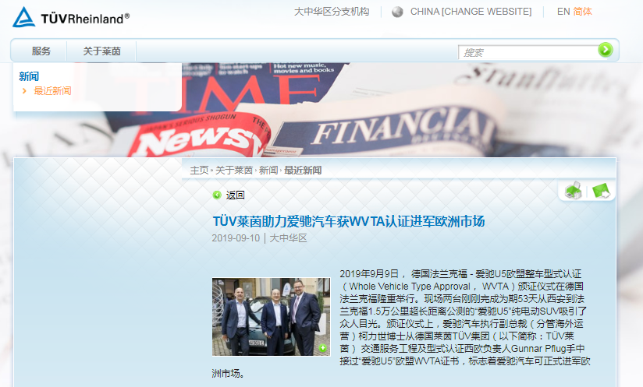
TÜV莱茵助力爱驰汽车获WVTA认证
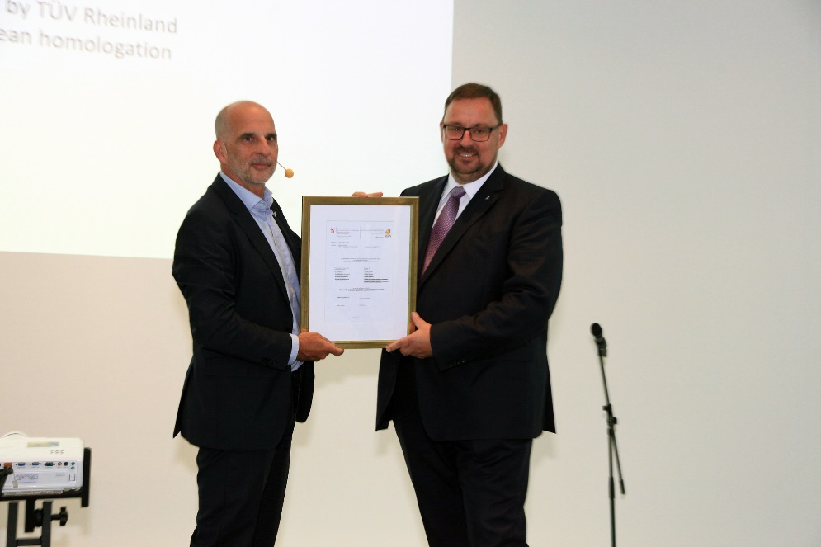
欧版爱驰U5获得欧盟型式认证
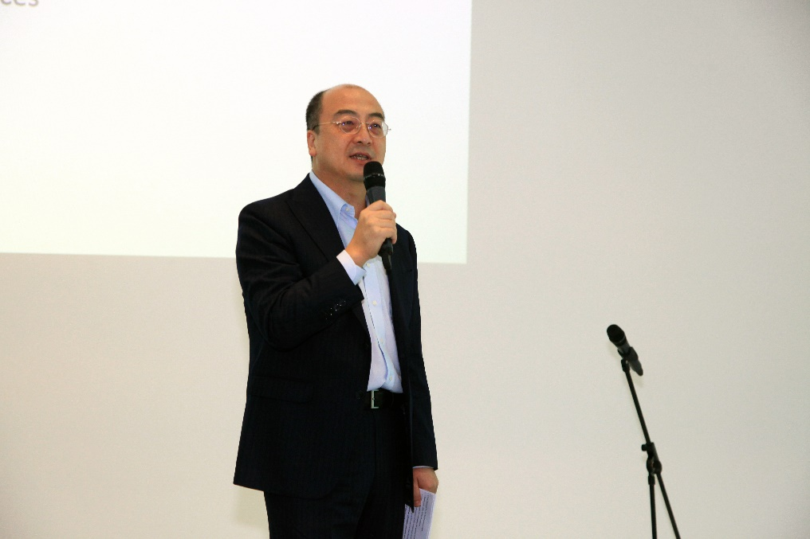
爱驰汽车联合创始人兼董事长付强出席现场活动并发表致辞
爱驰汽车联合创始人兼董事长付强在活动现场表示：”汽车智能化、电动化的产业变革趋势让中国汽车品牌正在加速成为全球汽车发展的重要力量。爱驰汽车自创立之初就遵循欧洲标准进行产品的研发和制造，致力于代表中国品牌的一份子，加入到全球竞争的过程中。爱驰U5成为第一个有资格在欧洲销售的中国品牌智能电动车，并且在最讲究品质的德国获得认可，这给予了中国智造品质最大的信心。”
Pflug对爱驰汽车成功获得WVTA认证也表达了祝贺，他谈到：“目前中国新能源汽车的发展如火如荼，中国企业要走向全球就要打造符合国际规范的产品。”
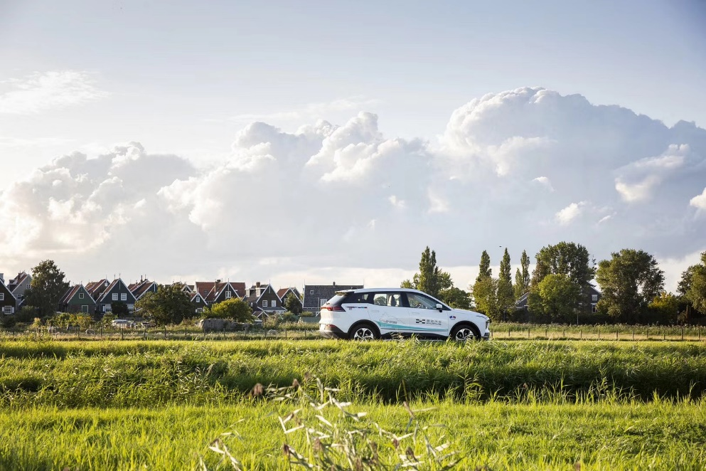
而在同一天的早些时候，吉尼斯世界纪录认证官为爱驰汽车刚刚颁发了吉尼斯证书，认准爱驰U5原型样车顺利完成为期53天从西安到法兰克福1.5万公里超长距离公开测试，创下“电动汽车驾驶距离纪录（原型样车）吉尼斯世界纪录TM（Longest journey by an electric vehicle (prototype)）。
同一天获得两项至高荣誉，显示出爱驰打造“中国制造的品质革命”的雄心。2017年成立的爱驰汽车自创立之初就布局海外，瞄准欧美一线市场，首款车型爱驰U5，以其出众的德国品质，超长的续航里程、极简智美的设计、智能驾驶和高科技配置在法兰克福车展期间受到德国媒体和公众密切关注。
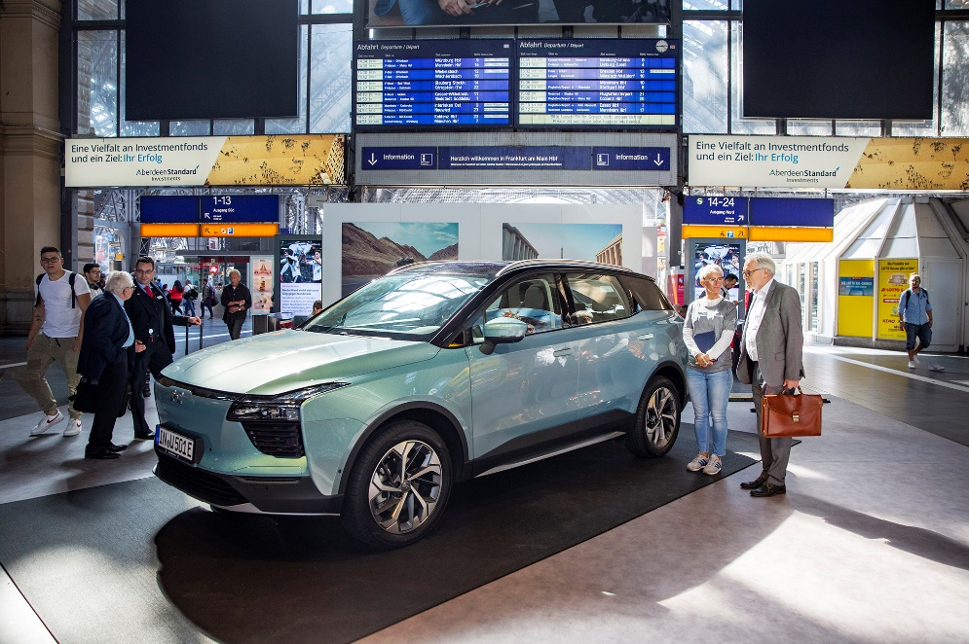
首辆获得德国牌照的U5于法兰克福车展期间在法兰克福火车站展出，备受关注
作为新势力造车企业，爱驰汽车始终遵循造车规律，传承德国制造的匠心工艺及质量管理体系，对品质的把控不遗余力。首款产品爱驰U5量产于爱驰在江西上饶投资建设的“实体+数字”超级智慧工厂，涵盖冲压、焊装、涂装、总装与电池包生产等全工序作业流程。智慧工厂内，所有工位都采用智能化、柔性化生产方式，确保最优的制造资源利用与最佳的产品品质。工厂还将前瞻智能、大数据应用，以及全球标准下的质量管控体系引入制造生产的每个环节，在实现高效而精密的生产作业同时，也将可持续的环保理念融于细节设计。可使U5整车质量标准达到国内标杆的水平，并与德国大众看齐。
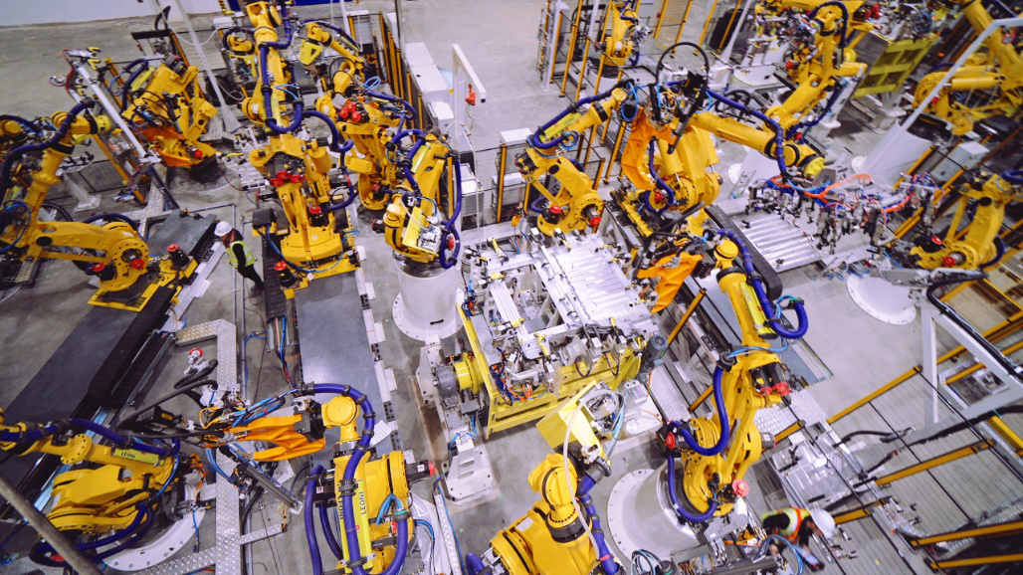
据悉，顺利完成跨洲际长测的U5将在2019年第四季度在国内量产交付，并于2020年4月正式向欧洲市场用户交付。对此，柯力世博士（Alex）在仪式上表示：“满足欧洲监管部门的要求是实现我们目标的重要一步。我们很高兴在TÜV 莱茵的支持下，U5在各方面实现欧洲认证。我们相信，明年开始，爱驰汽车将为欧洲市场提供价格合理，互联互
通且优质的电动交通服务。”
TÜV莱茵在全球汽车检验认证领域拥有超过百年的经验，一直以其专业服务推动中国汽车工业健康发展。早在爱驰汽车创立伊始，TÜV莱茵就为其进行汽车部件电磁兼容（EMC）、电气性能等项目的检测，帮助其打造符合国际标准的高品质产品。此次TÜV莱茵为爱驰汽车颁发的欧盟WVTA认证更为爱驰汽车打开了欧洲市场的大门。

